**Задание. Прочтите статью и дайте ответ на вопрос: какие нестандартные типизации конкурентов предлагает автор статьи; какие задачи можно решать с использованием этих типизаций?**

**Как и зачем типизировать конкурентов при анализе?**

Как правило, при конкурентном анализе необходимо классифицировать конкурентов, разделить их на типы. Сразу оговоримся: делать это имеет смысл, только если полученная информация будет затем использоваться — самоценности в ней нет.

Мы в своей практике делим конкурентов на типы, как правило, с двумя целями:

1. Определить неочевидных конкурентов.  
2. Анализировать группу конкурентов в целом, а не каждого по отдельности.

Остановимся на каждой цели чуть подробнее.

**1. Определить неочевидных конкурентов**

Чаще всего при слове «конкурент» на ум приходят прямые аналоги: товары, услуги, компании, которые делают то же самое, что и мы. Но зачастую самые опасные конкуренты — не они, а другой способ решить задачу потребителя. Например, если задача — перемещаться по городу из точки А в точку Б, то конкурентами автомобиля Мазда будет не только автомобиль Хонда, а еще каршеринг, общественный транспорт, такси, велосипед, самокат или прогулка пешком. Типизация позволяет увидеть таких неочевидных конкурентов. Особенно важно видеть таких конкурентов, если вы работаете на рынке, подверженном быстрым и радикальным изменениям (где происходит так называемый «дисрапт»).

**2. Анализировать группу конкурентов в целом, а не каждого в отдельности**

Пытаться анализировать всех конкурентов бессмысленно — усилий уйдет масса, а эффективность такой работы под вопросом. Поэтому надо найти схожие черты и проанализировать всю группу, например, чтобы определить, как мы будем от нее отстраиваться. В общем, это та же сегментация, только не целевой аудитории, а конкурентов.

У вас цели типизации могут быть свои.

Автомобили Мазда конкурируют не только с автомобилями Хонда, но и с такси, каршерингом, общественным транспортом, велосипедом и самокатом, а еще — с передвижением пешком. Но только если задача потребителя — передвигаться по городу. Другие задачи потребителя — другие конкуренты.

**Какие критерии выберем?**

Критериев для типизации конкурентов масса: по товарной категории, по группе потребителей, по доле рынка и т.д. Мы в последнее время чаще придерживаемся подхода из фреймворка [jobs to be done](https://rocketyze.com/base/jobs-to-be-done-bez-molochnyh-koktejlej/), то есть анализируем конкурентов по типу работы, на которую «нанимают» продукт, и по результату, к которому приводит выполнение работы.

Таким образом мы фокусируемся не на товарных категориях (какие еще продукты есть в нашей категории), а на работе, которую выполняет товар (какие еще продукты конкурируют за выполнение этой же работы). Это позволяет нам изменить ракурс и увидеть неочевидных конкурентов, а значит дает новые идеи отстройки от конкурентов и заодно — направления развития продукта.

**Как назовем типы конкурентов?**

Классификаций конкурентов миллион, но есть забавный момент: почти все маркетологи используют термины «прямые», «непрямые (косвенные)» и «заменители», но определяют их по-разному. Что одни называют непрямыми, то другие — заменителями, у третьих заменители тоже есть, но означают что-то другое, иногда типы вообще объединяют. В общем, согласия среди маркетологов тут нет.

Но, возможно, согласие и не нужно. Определять конкурентов можно в разных ситуациях и с разными целями, главное, чтобы вам и другим участникам проекта было понятно, о чем речь.

Мы исходим из определения конкуренции, которую дает Intercom в [книге про JTBD](https://www.intercom.com/resources/books/intercom-jobs-to-be-done) (не только аналоги, но и другие способы выполнить работу), но называем типы конкурентов иначе. Вот! Мы тоже не отстаем и придумываем свои определения 🙂 Дело в том, что названия Intercom мне не очень нравятся: прямые (direct), вторичные (secondary) и непрямые (indirect). Несколько смущает, что между прямыми и непрямыми есть промежуточный тип — вторичные, при этом возникает вопрос, а кто первичные?

Кроме того, мне не очень нравятся определения «прямые» и «непрямые» по следующим причинам:

* Прямой конкурент — часто понимают как синоним слова «опасный», но это далеко не всегда так. Самым опасным конкурентом может быть и непрямой.
* Непрямой по самому значению слова должен включить всех, кто не является прямым. Но если помимо прямых есть еще два (или три, или четыре) типа конкурентов, то все они, по логике, будут непрямыми. И в чем тогда смысл отнесения к этому типу?

Понятно, что это классические термины, но они, на мой взгляд, перестали быть «говорящими» и универсальными. Поэтому забудем про названия и посмотрим на суть. С точки зрения работ и результатов работ выделяется три типа конкурентов. Мы называем их «аналоги», «заменители» и «альтернативы».

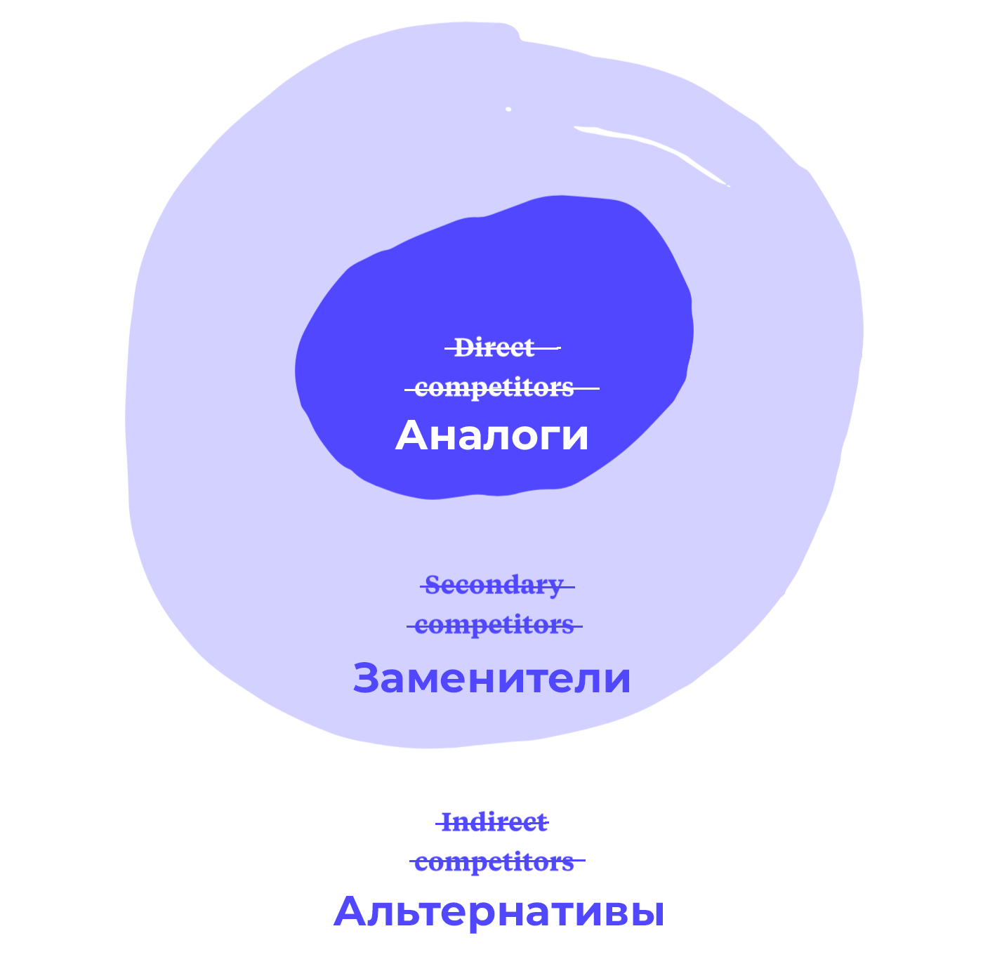

Мы применяем классификацию, которую предлагает [Intercom](https://www.intercom.com/resources/books/intercom-jobs-to-be-done" \t "_blank), но называем типы по-другому.

**Три типа конкурентов «по работам»**

**1. Аналоги**



Аналогичный продукт (компания), который выполняет ту же работу тем же способом. К примеру, конкурент Макдоналдса — Бургер Кинг.

Это конкуренция за выбор исполнителя — какой продукт будет нанят потребителем для выполнения определенной работы определенным способом.

**2. Заменители**



Продукты, которые выполняют ту же работу и позволяют достичь того же результата, но делают это другим способом. Если потребитель хочет быстро утолить голод, то конкурентом Биг Мака может быть Сникерс. Продукт не является аналогом нашего, но наш может быть заменен на него для выполнения той же работы.

Это конкуренция за работу/результат — какой тип продукта будет нанят потребителем для выполнения работы и достижения результата.

**3. Альтернативы**

Продукты, которые выполняют другую работу и направлены на другой результат, но конкурируют за те же ресурсы потребителя — в первую очередь, его кошелек и время. Конкурентом Макдоналдса может быть спортзал. Возникает вопрос: как можно одновременно хотеть Биг Мак и быть стройным? Но люди живут в таких противоречиях и вынуждены постоянно выбирать, ведь время и деньги уже распределены. Кстати, «ничего не покупать» — тоже конкурент Биг Мака.

Это конкуренция за ресурс потребителя. Продукт не может заменить наш для выполнения работы и достижения результата, но является альтернативным вариантом для потребителя.

Конечно, я не берусь утверждать, что типизация «по работам» — единственно правильная, но мы в работе чаще используем её, хотя периодически адаптируем под конкретную ситуацию и задачу и особенно спорим по поводу названий типов 🙂

Да, спортзал тоже конкурент Биг Маку, ведь все ресурсы (деньги и время) потребителя уже распределены. Он может потратить их на Биг Мак, а может — на спортзал.

Ниже приведены несколько примеров. Я специально беру известный бренд (Макдоналдс), товарную категорию (кофе) и услугу (аутсорс бухгалтерия), чтобы посмотреть на отличия в подходах. Также обязательно указываю виды работ, на выполнение которых потребители могут нанимать продукт или услугу — это позволяет анализировать конкурентов в контексте.

Важно анализировать конкурентов в контексте «работы», на которую потребитель «нанимает» продукт, так как конкуренты у продукта будут разные в зависимости от «работы».

**Какие еще могут быть конкуренты**

В начале статьи я писал, что можно искать конкурентов по товарной категории, типу потребителя или другим критериям, если это будет оправданно.

Но в некоторых ситуациях имеет смысл учесть еще пару типов, которые не соответствуют классификации по работам:

* Потенциальные и будущие конкуренты. Могут относиться к любой из категорий выше. Если компания сейчас с вами не конкурирует, это не означает, что завтра не начнет. Учитывайте, например, компании, которые сейчас не работают на вашем географическом рынке или не представлены в вашей категории, но имеют ресурсы для этого.
* Конкуренты в каналах продвижения и продаж. Вам надо привлечь внимание пользователя, и вы всегда конкурируете с невероятным количеством компаний и продуктов, которые хотят продать что-то «вашим» потребителям. Учитывайте и их тоже.

**К чему я это все**

* Типизировать конкурентов полезно, чтобы анализировать их группами, а не по отдельности, а также определить неочевидных конкурентов.
* Есть разные критерии типизации, но один из наиболее эффективных подходов — по работам: аналоги, заменители, альтернативы. Вы можете называть их иначе.
* Не забывайте про потенциальных конкурентов и особенно конкурентов в каналах продвижения/продаж.
* Типизация сама по себе ценности не имеет — она нужна, только если собранная информация будет для чего-то использоваться.